Observe e leia com atenção as palavras referentes ao clima em Inglês.

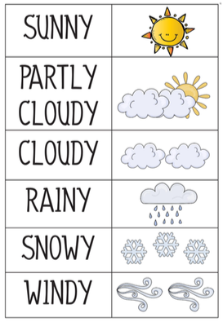

Ligue as imagens com o nome do clima correspondente e pinte.

